**2017** 台灣大學大健康創意創業競賽

創意創業企劃書

長青旅遊APP

團隊名稱：Elder Go

指導老師：黃士銘教授 – 國立中正大學資訊管理學系

團隊成員：許芳瑜 – 國立中正大學資訊管理學系

葉展輝 – 國立中正大學資訊管理學系

唐中凡 – 國立中正大學資訊管理學系

林瑋鴻 – 國立中正大學資訊管理學系

張雅琦 – 國立中正大學醫療資訊管理研究所

## 摘要

隨著人們的長壽與生育率持續低迷，全球老化的議題延燒。根據世界衛生組織的定義，我國65歲以上的高齡人口於1993年底已占總人口的7％，正式成為高齡化社會。2015年6月底，高齡人口比率已超過12.2％。據經建會估計，2017年65歲以上人口占總人口的比率將增加為14％，達到國際慣例所稱的高齡社會，2025年將增加為20％，邁入超高齡社會。

而其中的人口結構大多是由父母輩分的長輩組成，此類人口的特色為人口數目多、有好的經濟能力、尚可的體力，且對於科技產品有較高的接受度。在中年忙於事業退休之後，很多人會安排旅行於人生規劃中**，**但是一般長年致力於工作，常會有運動不足或生活習慣不佳的問題，對於旅遊總會感到興趣缺缺，不禁讓人懷疑這群將要老化的人口群是否適合旅行？而其中有什麼原因使他們望之卻步呢？因此，我們希望能從自己居住的鄉鎮(嘉義地區)開始，藉由此款「長青旅遊APP」，模擬出一個讓中老年人可以愉快出遊的環境，旅出活力，踏出健康。

**目錄**

壹、企劃主題-------------------------------------------------- 1

貳、創意目的與背景說明---------------------------------------- 1

参、計畫目標-------------------------------------------------- 2

肆、企劃內容-------------------------------------------------- 3

一、長青旅遊APP------------------------------------------- 3

二、產業現況與預測佔有趨勢-------------------------------- 5

三、市場需求分析------------------------------------------ 6

四、定價與行銷推廣手法------------------------------------ 12

五、系統可行性分析---------------------------------------- 13

六、策略可行性分析--------------------------------------- 14

(一)SWOT分析----------------------------------------- 14

(二)五力分析----------------------------------------- 15

七、財務可行性分析--------------------------------------- 16

伍、企劃推動時間表------------------------------------------- 16

ㄧ、預定時程進度----------------------------------------- 16

二、組織分工表------------------------------------------- 18

陸、商業價值------------------------------------------------- 18

柒、參考文獻------------------------------------------------- 19

**壹、企劃主題**

本企畫主題為「長青旅遊APP」，「長青」為我們的主要目標客群，「旅遊」為促進長青者健康的方式，透過此款「長青旅遊APP」來增加長青者想出外走走的動力，進而旅出他們的活力以及健康。

**貳、創意目的與背景說明**

由於現今人口逐漸地老化，台灣從高齡化社會慢慢轉成高齡社會，甚至未來還會再轉變成超高齡社會，此種現象持續下去，勢必在未來中老年人口族群會越來越多，且比起以往，現今大家對於生活品質是越來越重視，工作之餘，時不時就會想要出外旅遊來放鬆心情，目前台灣已有許多旅遊的網站或是APP，但這些網站與APP大多都比較適合年輕一點的族群，針對中老年人的設計就很少。除此之外，一般旅遊前，都需要花費大量的時間來安排行程，尤其是對於中老年人來說，會是一件相當麻煩的事情，包括：決定旅遊景點、如何抵達和旅遊途中的交通問題，因此為了可以省去旅遊行前規劃的麻煩，使出門不再煩惱，本企劃將發展出一款旅遊APP，此款APP將會有一連串的套裝行程，包含：旅遊景點、交通方式、餐廳、注意事項等等，一覽無遺，可供參考選擇，並可藉由一開始註冊的資訊，來更了解年長者，並為其規劃最適合、最想要的行程。

本企畫亦將結合近期一種新型態的旅遊體驗－「盲旅」，並採用他的精神，特別改良設計給長青族群使用，新創「半盲旅」一詞，引入隱藏一半的行程，為旅遊增添一股驚喜與樂趣，跳脫一成不變的生活，享受未知的體驗。此外，我們也為避免年長者旅途中可能因為身體不適或種種原因而導致行程延宕，提供了子女貼心關懷，適時的給予貼心提醒，有需要的使用者也可以重新安排行程，增加旅途的驚喜和樂趣。此外，亦為方便中老年人旅後回憶，我們結合手機相機功能，讓年長者在使用APP的同時，可以快速將旅途中的美景以及人事物，進行拍照留念，旅遊結束後可以去回憶旅遊期間，去過哪些景點，幫助他們記住更多事情，讓他們可以回味過去的點點滴滴。

有鑑於老年人口比率迅速增加，伴隨而來的將是民眾對於政府照顧政策及福利服務產生更多的需求及期待。為建構符合老人需求及身心障礙者的長期照顧體系，行政院也於105年9月29日通過「長期照顧十年計畫2.0」(簡稱長照2.0)。

衛生福利部推動的長照2.0其實施策略之一就是希望藉由友善APP資訊系統等科技之應用，來輔助、協助高齡者及家人，解決高齡化社會生活支援，降低年長者使用衛福部所提供的福利服務時可能產生的障礙，並善用資訊科技強化健康照護模式。

因此我們想藉由開發長青旅遊app，提供他們更便利的旅遊模式，降低以往出外旅遊受到的限制，減輕旅程規劃的負擔，增加長青族群出外旅遊踏青的動力，透過增加實地旅遊的機會，以達到健康照護的目的，藉由這些活動、休閒，創造出樂活生活，除此之外，在社會人際支持網絡上，促進他們在旅行中結交到更多的新好友，彼此間可以互相聯絡感情，甚至成為下一次出遊的好夥伴，避免成天待在家且無子女陪伴或無人傾訴壓力、聊天而可能導致生理上的憂鬱甚至疾病的情況發生。總而言之，我們希望提供友善的APP旅遊資訊系統，達到健康照護的目的。

此外想促進長青旅遊還有另一目的，旅遊亦可增加社交機會、增長新知以達到終生學習，很多台灣的銀髮族，兒子孫子媳婦都要上班上課，所以常常是自己一人悶在家裡，旅遊是個結交朋友的健康管道；學習新知為導向的銀髮族通常會參加博物館，研討會等相關的知識之旅。

**参、計畫目標**

本企畫的首要目標是為年長者打造專屬的旅遊行程，讓中老年人可以走出戶外，旅出活力與健康，因他們先前或者是現在正處於工作事業上，長期下來，一定累積了不少壓力，而且還常常伴隨運動量不足的問題，甚至導致晚年不幸得到一些疾病，因此，希望透過此款適合中老人之「長青旅遊APP」來增加他們想要出外走走的動力，並提供他們一個享受且放鬆的旅程，藉此也能更重視自己的健康。其次目標，是希望可以減輕中老年人安排旅程的負擔和幫助他們回憶，透過此款「長青旅遊APP」安排規劃的套裝行程和相機功能，讓中老年人出外旅遊不再煩惱，旅途中也可以快速的紀錄美景以及人事物，方便回憶。因此本企畫提出以下三點為協助達成目標之項目：

1. 半盲旅驚喜：引入隱藏一半的行程，增添旅途的驚喜和樂趣，並也引起年長者的好奇心，增加想出外走走的動力。
2. 套裝行程：減輕安排行程的負擔，使用者可以自行挑選喜愛的行程遊玩。
3. 動態行程規劃：提供子女貼心關懷，適時關心提醒，有需要的使用者也可以幫忙重新規劃行程。

亦期望未來我們可以推出客製化旅遊行程，與安養中心合作，讓安養中心能夠以在地化旅遊為基礎，定期安排老人出外旅遊，並與實體旅行社合作，結合資訊科技，將我們既有的套裝行程與他們的資料重整規劃，推出適合老人的客製化行程。

**肆、企劃內容**

**一、長青旅遊APP**

1. APP特色

長青旅遊APP主要目的是希望提供年長者一個方便的旅遊導覽，也由「盲旅」此種新興的旅遊方式為概念，讓現代人跳脫一成不變的生活，享受未知的行程、目的地與未知旅伴，來迎接旅程中各式各樣出乎意料的驚喜安排。當中使用包含了：Android Studio平台開發程式、PHP/MYSQL資料格式、Weka(懷卡托智能分析環境）、GPS & Google Maps API等開發技術。

在使用時會先請使用者填寫一些個人資訊，若使用者在旅行時遇到一些突發狀況，便會將使用者提供的資訊套入知識庫進行分析，為使用者提供新的行程。本APP引入盲旅概念希望可以讓年長者的旅程也充滿神秘感與驚喜，但又擔心對年長者來說過於刺激，於是將其稍作轉換，成為此APP之一大特色--「半盲旅」，在行程開始前僅給予一半的行程，使用者可稍微了解本套裝行程的類型，但也隱藏了另一半的行程，讓年長者對於未知的神祕旅程有期待感。

系統中還有子女貼心關懷之部分，功能主要在於使用者們若在旅程中有因身體不適或是其他原因導致行程延誤，系統會自動偵測時間，在延誤時給予提醒，並詢問是否需要休息，此外因為行程已經延誤，因此也提供動態規劃行程的部分，如果使用者因為行程延誤，導致其無法完成行程，可避免使用者因為趕行程而有不好的旅行體驗，且為他們重新推薦一套行程，使用者便可依照新的行程重新出發。

2. 系統功能

一開始需先登入系統，若無帳號則需建置帳號，登入後便連接至首頁，會員資料若是有任何需要修改可以至「修改個人資料」做調整，初次進入系統者可以先至「套裝行程」挑選喜歡的行程，將喜歡的行程加至「我的行程」之中，之後在適當的時間便可以開始行程，在行程之中，若有行程延誤或是使用者有需求時，皆可按「求助」功能，可以將行程路線重新規劃，在旅程中如果想要拍照可以到首頁，點選「相機」功能，便可拍攝照片之後回到首頁。

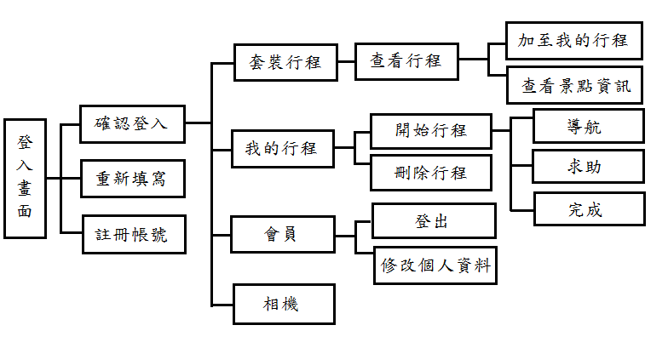其系統所有詳細功能如下圖所示：

**系統功能一覽**

3. 系統介面演示

(1)登入畫面：會員初次使用必須登入，且可點選「重新填寫」清除所有已填的資訊。而點選「註冊帳號」可註冊會員。

(2) 首頁：點選「套裝行程」，會進入到選擇套裝的頁面，再點選「我的行程」，即會顯示目前已加入的套裝行程，並可開始行程。另外，點選「會員」，可以修改個人資料或是登出；點選「相機」，則可連動手機的相機，進行拍攝。

(3) 套裝行程：點選「套裝行程」，即可進入此頁面，使用者可點擊查看行程詳盡資訊(包括：介紹、出發與結束時間、預估花費…等資訊)。而加完套裝行程後，可點選上方選單至「我的行程」來開始旅程或是切換至其他頁面。

(4) 我的行程：點選「我的行程」，即可進入此頁面，裡頭會顯示目前已加入的套裝行程，並點選「開始行程」或「刪除行程」。

點選「開始行程」後即進入行程路線頁面，再點選「導航」連接GOOGLE MAP幫您做導航。若中途有任何問題或行程延遲，可點選「求助」，此時會有子女貼心關懷您目前的情況，進而協助，最後使用者點選「完成」鈕完成旅途，會跳回首頁。

(5) 相機：點選「相機」，即可連動手機的相機進行拍攝，照片將儲存到使用者的手機裡，方便回憶。

(6) 登出：點選「會員」，即可進入此頁面，使用者可以點選「修改個人資料」來做修改或點選「登出」鈕以登出。

**二、產業現況與預測佔有趨勢**

根據交通部觀光局統計，現在台灣一年國內旅遊的銀髮族約16萬人，以一年出遊四次，一次花費1250計算，約有8億的商機，如果再加上他們的家人，則會有更高的商機，此外政府也正於朝向樂齡旅遊發展前進，近幾年都有推出長青旅遊的相關政策，希望能帶動銀髮旅遊的風氣，目前漸漸有越來越多的銀髮旅遊相關產業出現，雖然數量並不多，但可以看出銀髮旅遊已經是面臨高齡化必然的趨勢，加上近年各式各樣的旅遊平台和旅遊APP如雨後春筍般地冒出，許多旅遊景點大同小異，讓使用者不知道哪一個才是最符合自己的需求，因此著重於自己的特色才能鞏固使用者，並吸引更多人前往使用。

經濟部中小企業處讓有意探索臺灣地方特色產業的文化與體驗在地特色的旅者，能有一個智慧便捷的管道，於是創造了「i憩頭」，藉此幫助振興當地的產業，於此同時，能夠以更便利的方式體驗台灣地方特色，讓外來遊客有一個美好的回憶，也對於出生於此的人們重新認識自己所居住的這塊土地，本企劃以嘉義市場為規模。

本企劃與工研院合作開發，提供本APP所需要的旅遊相關資料，包含旅遊景點、商店、食宿等，而針對嘉義的API而言，講資料分成數類存在資料庫，包括旅遊資料分類資料、旅遊景點與店家資料、推薦行程資料、憩頭好禮商品資料、憩頭旅遊商品資料、憩頭租車營業所資料等，讓使用者對於嘉義旅遊有更多了解，且既已有的工研院所提供的嘉義資料進行近一步分析與模擬，可較清楚掌握目前所有正在運行或是歇業之景點與店家狀況。然與網路爬蟲所得其他參訪過的景點的資訊相比，資料方面尚有補強空間，但此API屏除久遠資料並且不斷更新，讓資料在呈現的時候的正確性較高，不失其可信度。

與實體旅行社行比較：

|  |  |  |
| --- | --- | --- |
|  | 長青旅遊APP | 實體旅行社 |
| 時間 | 可以隨時暫停行程 | 必須跟團前進 |
| 人數 | 單人即可出遊 | 要達一定人數才可出團 |

**三、市場需求分析**

為了解長青族群在旅行上的確切需求，在開發app之前，我們針對50歲以上年長者的旅遊喜好、旅遊習慣等議題進行初步調查，並以問卷的形式進行抽樣調查，再依照訪問結果的統計數據著手進行app 開發，以創造符合年長者喜好需求之產品。

以下是我們針對長青族群提出的訪問內容：

* + 1. 性別(男/女)

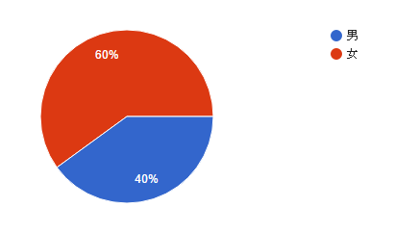

* + 1. 年齡(50~55/56~60/61~65/66~70/70以上)

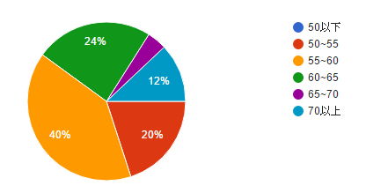

* + 1. 希望有認識的同伴一起旅遊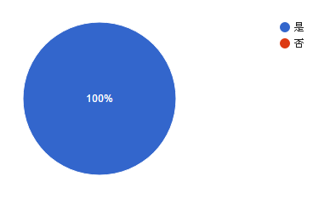
    2. 旅遊時希望認識其他人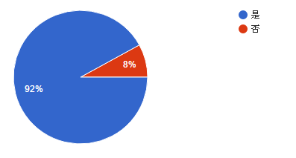
    3. 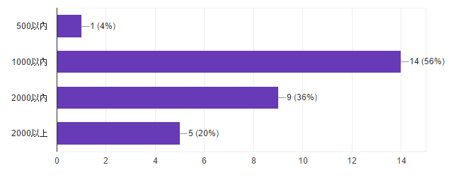單次旅遊預算
    4. 旅遊時是否常忘記吃藥

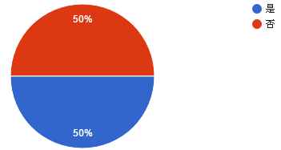

* + 1. 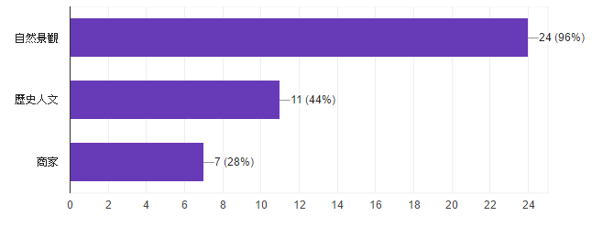在一地停留的因素
    2. 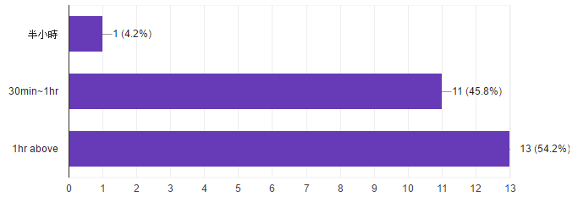喜歡停留一個地點的時間
    3. 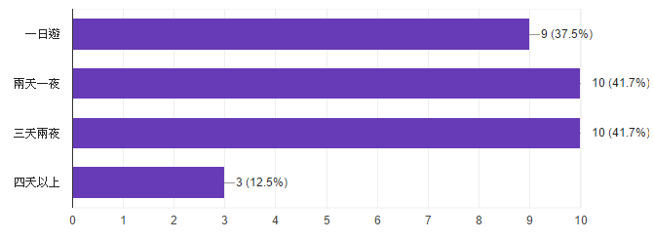偏好旅遊天數
    4. 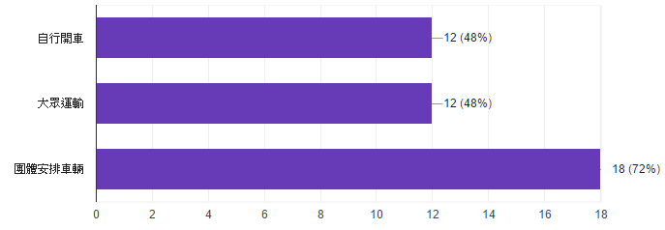交通工具
    5. 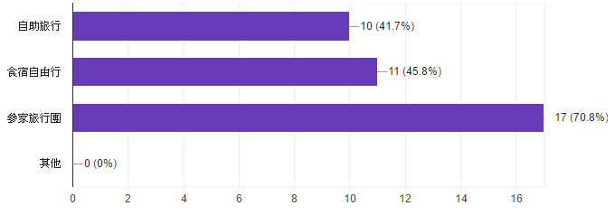旅遊方式
    6. 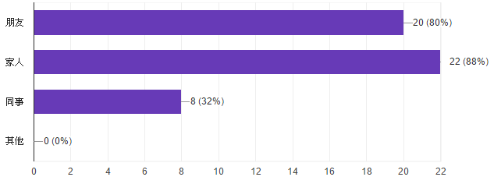喜歡跟誰一起出遊
    7. 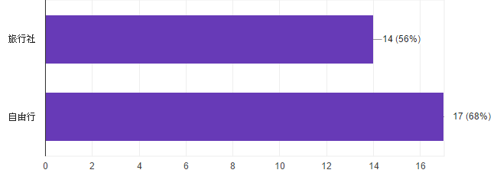喜歡旅行社安排或自由行
    8. 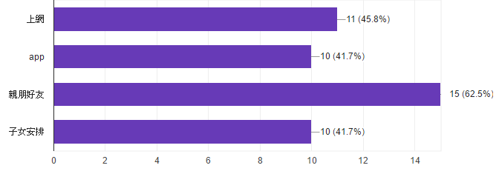自由行的話，行程資訊來源
    9. 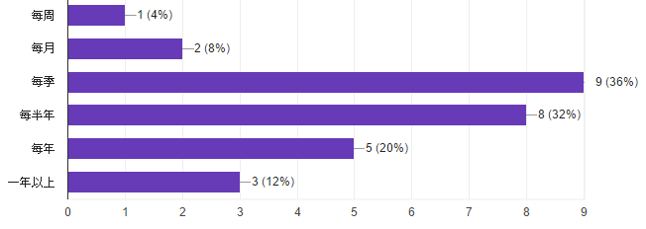平均多久規劃一次國內旅遊
    10. 是否使用智慧型手機  
        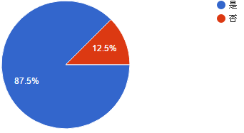
    11. 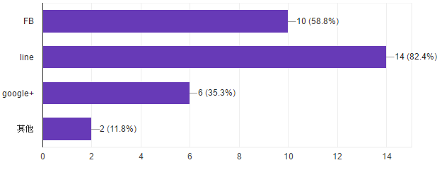使用過何種社交軟體
    12. 是否喜歡透過社交軟體與朋友分享旅遊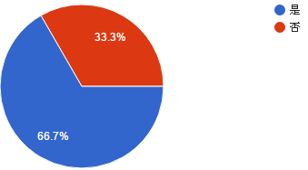
    13. 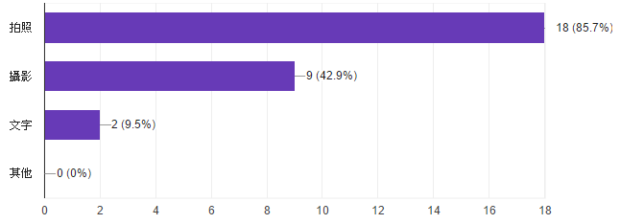喜歡用甚麼方式記錄旅遊
    14. 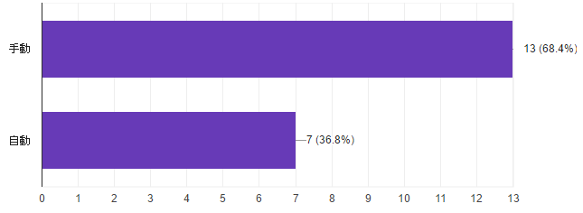自動或手動挑照片做成影片
    15. 希望有手機清單提醒旅行前的準備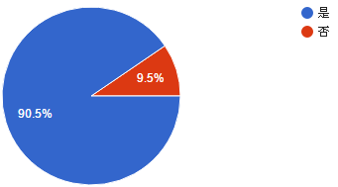
    16. 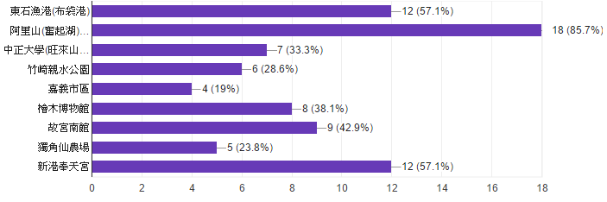想到嘉義的景點

**四、定價與行銷推廣手法**

1. 定價：

預計會進到Google Play商店，提供給大家下載，考慮到是給年長者使用，且目前市場族群還不大，將會是以免費的定價進入市場。

2. 行銷推廣手法：

異業聯盟之推行方面：

1. 與某些商家，例如便利商店、手工藝店等等，我們會在系統中為其宣傳，而商家則提供一些折價券或是小禮品，同樣會為我們的系統作宣傳，之後我們會在系統之中加入點數功能，讓使用者在完成行程後可以獲得點數，並且可以用這些點數兌換商家提供的品項，以此吸引更多使用者，也讓年長者出外旅遊的動機更加強烈。
2. 與實體旅行社合作，結合我們現有的適合年長者的行程資訊，幫助其建立適合年長者的行程，再運用旅行社接觸年長者的管道，讓更多年長者認識我們。

**五、系統可行性分析**

1. 系統開發可行性

|  |
| --- |
| 技術層面 |
| 透過現有的手機APP開發環境與線上後台服務API可以達成，使用現有的軟體進行資料處理，經由大數據處理程序給予正確性高的建議，而經由與長青者的談話中得知大部分的人依然使用Android的設備居多，手機部分將以Android的平台進行開發，而後台的部分則以PHP進行資料的收發與處理，而資料庫使用已開發好的MySQL與伺服器端進行連結，而資料的傳輸以JSON的格式進行儲存，並以應用層協定HTTP實作客戶端與伺服端的資料傳輸。 |
| 操作層面 |
| 我們顧及使用族群為年長者，對於較窄的使用頁面不容易適應，為了減少長青者對於使用體驗不佳而打退堂鼓，介面設計都將字和圖片放大，在介面設計的部分會進行多方的資料自動蒐集及問卷滿意度，了解長青者對於使用介面的習慣，方便他們操作。 |
| 執行層面 |
| 以商家合作對於長青者而言，為了增加仍然有體力的長青者在一個旅遊地點可以四處走走，而非只有在交通停站長時間駐足，因此會向附近商家溝通合作，提供一些促進長青者遊走意願的小禮品或是商品折扣，讓他們抱持期待的心情在一個地點探索；而對於商家本身來說，系統會提醒使用者附近所有合作的商家，若系統後續有廣告的內容增設，則優先以有共同合作的商家來進行宣傳與行銷。而對於系統開發層面，目前Android的使用人數為大宗，因此開發環境以Android平台為主，而行程的內容因時而變，隨著時間與觀察所蒐集分析的資訊增加，會對系統做定期更新，運用WEKA等數據相關處理軟體進行因時間而有所改變的資料，並剔除過時或有勘誤的資訊，讓長青者接受的資訊誤差降到最低,使後台能提供使用者更詳細的資訊與系統的維護服務。 |

## 2. 技術需求：

|  |  |
| --- | --- |
| 作業項目 | 開發環境 |
| 使用者登入 | Java, XML, PHP, MySQL |
| 主頁 | Java, XML |
| 選擇現有行程 | Java, XML, PHP, MySQL |
| 開始我的行程 | Java, XML |
| 重新規劃建議 | PHP, Java |
| 求助 | Java, XML, PHP, MySQL |

**六、策略可行性分析**

**(一)SWOT分析**

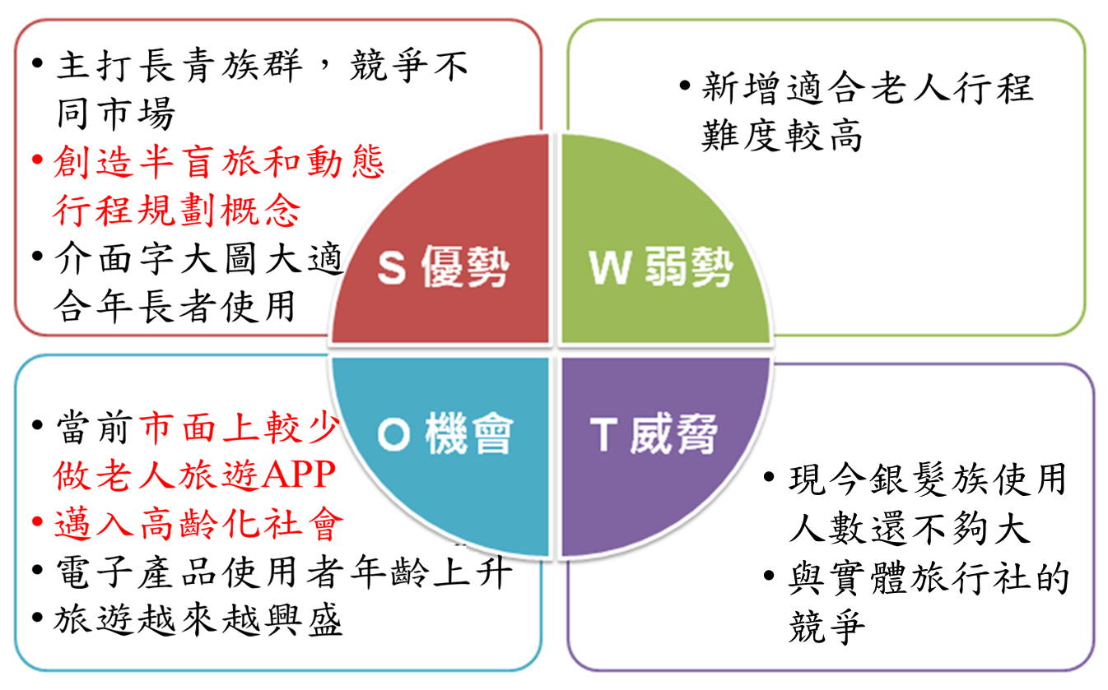現今市面上旅遊網站和APP，大多都是給年輕族群使用，鮮少有針對年長者的設計，因此我們具有優先打入此市場的機會，以下為SWOT的分析：

**(二)五力分析**

* 供應商的議價能力

我們的供應商主要會是合作的商家，而我們想找的商家除了便利商店較有議價能力，其他如手工藝店等本身也需要宣傳，加上可選擇合作的商家眾多，因此在這方面我們還是能夠有效的避免供應商提出過多要求。

* 消費者的議價能力

在現今尚無其他類似的競爭對手的情況下，消費者在沒有選擇之下，除了功能不符某些消費者的需求外，我們的系統可以滿足普遍使用者的需求，因此我們暫時對於消費者的議價有很大的應對能力。

* 現在市場競爭局勢

現在市面上的旅遊APP或是旅遊網站都是偏向年輕族群，對於年長者而言使用上會有較大的困難，並且也沒有針對年長者設計的行程，因此以現今的長青旅遊APP市場來說，我們的系統具有相當大的競爭優勢。

* 潛在的競爭對手

在看到現今銀髮旅遊逐漸興盛，加上政府也在推動長照政策，必然會有越來越多的資訊業者或是旅行業者推出專屬年長者的系統，因此潛在的未來對手可說是非常的多。

* 替代的類似產業

實體旅行社是現今年長者出遊最普遍的接洽者，有許多的進香團或是社區出遊都是透過旅行社安排行程，此外市面上也有相當多的旅遊網站，有些是提供旅遊資訊，有些則是協助安排行程，這些也都是年長者們可能使用的旅遊替代方式。

**七、財務可行性分析**

|  |  |
| --- | --- |
| 電腦、APP、IP、MYSQL、apache | 左列為專案資源所有;電腦主機：25000元、電腦螢幕：4000元、手持設備：15000元、後台地點租賃費用：3000元、工作站(伺服器與資料庫)：40000元 |
| 上架至Google Play | 新台幣150元 |
| 行銷費用 | 主要可以和安養中心、商家和旅行社合作，藉由合作的方式，互相得利，進而也可以達到宣傳行銷的效果。 |

**伍、企劃推動時間表**

**ㄧ、預定時程進度**

專案的規劃進度如下圖所示，我們將整個過程分為八個項目。首先在暑假前我們先討論出一個大架構，隨後利用暑假期間，各自回去蒐集文獻與資料，以及評估各種的可行性，並定期與老師進行線上開會，進而建立研究目標、主題。決定完主題後，我們先定義出我們所要使用的語言、技術與設備，並且做問卷的設計。

接著我們開始做問卷調查，並將使用者的需求記錄下來，進而將系統的整題架構構想出來，包含系統的功能、特色、介面設計等等，構想完之後就開始分工撰寫程式，直到撰寫差不多的時候，就開始進行系統測試，不停的做確認與修改問題並增加防呆機制，直到系統可以完美執行為止。

|  |  |  |  |  |  |  |  |
| --- | --- | --- | --- | --- | --- | --- | --- |
| **時間**  **項目** | **2016年** | | | | **2017年** | | |
| **7**  **月** | **9**  **月** | **11**  **月** | **1**  **月** | | **3**  **月** | **5**  **月** |
| **建立研究目標、主題** |  |  |  |  | |  |  |
| **文獻蒐集與整理** |  |  |  |  | |  |  |
| **決定使用語言、技術、設備** |  |  |  |  | |  |  |
| **問卷設計與調查分析** |  |  |  |  | |  |  |
| **系統架構** |  |  |  |  | |  |  |
| **撰寫程式** |  |  |  |  | |  |  |
| **系統測試** |  |  |  |  | |  |  |
| **確認與修改問題並增加防呆機制** |  |  |  |  | |  |  |

**二、組織分工表**

|  |  |
| --- | --- |
| 組 員 姓 名 | 工 作 內 容 |
| 葉展輝 | 系統前台  WEKA研究分析  PPT製作 |
| 許芳瑜 | 系統前台  APP介面設計  海報、LOGO設計  PPT製作 |
| 唐中凡 | 系統後台  APP內容撰寫 |
| 林瑋鴻 | 系統後台  APP內容撰寫 |
| 張雅琦 | 企劃書撰寫 |

**陸、商業價值：**

|  |  |
| --- | --- |
| 合作對象 | 描述 |
| 安養中心 | 我們可以推出客製化旅遊行程，與安養中心合作，讓安養中心可以以在地化旅遊為基礎，定期安排老人出外旅遊。 |
| 商家 | 我們可以新增獎勵制度，年長者每完成一套行程就會有相對應的點數，此點數可以累積兌換一些商家的折價卷。 |
| 實體旅行社 | 與實體旅行社合作，結合資訊科技，將我們既有的套裝行程與他們的資料重整規畫，推出適合老人的客製化行程。 |

**柒、參考文獻**

1.高齡化社會：

<https://scitechvista.nat.gov.tw/c/oZvz.htm>

2.盲旅：

<https://www.blindtour.tw/>

3.i憩頭嘉義：

<https://chiayi.itour.org.tw/>

4.i憩頭ＡＰＩ：

<https://chiayi.itour.org.tw:8090/api2/doc/>

5.Android 介紹：<https://developer.android.com/studio/index.html>

**附錄、系統操作模擬演示**

**(1)登入畫面**(如下圖1-3)

1. 會員初次使用必須登入，未輸入帳號密碼或輸入錯誤皆會在使用者按下「確認登入」鈕時告知。
2. 點選「重新填寫」鈕，即可清除所有已填的資訊。
3. 點選「註冊帳號」鈕即可註冊會員，如有限定格式的欄位，欄位內都會標明清楚。
4. 除了帳號以外，其他所有註冊時所輸入的資料，日後都可以到修改個人資料進行修改。

**(2) 首頁**(如下圖4)

* 1. 點選「套裝行程」，會進入到選擇套裝的頁面。
  2. 點選「我的行程」，會顯示目前已加入的套裝行程，並可開始行程。
  3. 點選「會員」，可以修改個人資料或是登出。
  4. 點選「相機」，即可連動手機的相機，進行拍攝。

**(3) 套裝行程**(如下圖5-10)

* 1. 點選「套裝行程」，即可進入此頁面。
  2. 在此我們提供非常多套的套裝行程，供使用者選擇，使用者可以依依點擊來查看行程，裡頭有更詳盡的資訊，包括：介紹、出發時間和結束時間、預估花費等等。
  3. 查看行程時，我們有操作教學，讓使用者更快熟悉，像是使用者可以點擊愛心，將行程加至「我的行程」之中，此外，使用者還可以點擊景點名稱，來觀看景點資訊。
  4. 加完套裝行程後，可點選右上角選單，可快速到「我的行程」來開始旅程或是切換至其他頁面。

**(4) 我的行程**(如下圖11-18)

點選「我的行程」，即可進入此頁面。

裡頭會顯示目前已加入的套裝行程，可以點選「開始行程」鈕來開始行程，或是點選「刪除行程」將行程刪除。

點選「開始行程」鈕，即進入行程路線頁面，點選「導航」，會連到GOOGLE MAP幫您做導航，從您現在的位置，導到下一個景點位置。

如果中途有任何問題或行程延遲了，可以點選右上角的「求助」鈕，我們會有子女貼心關懷，關心您目前的情況，進而進行協助。以下分為三種不同回答情況：

1. 若使用者選擇「我想休息一下」，我們會跳出訊息，建議您先在目前的地方稍做休息，如果之後有需要，請再次點選「求助」鈕。
2. 若使用者選擇「我想換一套全新的行程」，我們會幫您動態重新規劃一套最適合您的行程。
3. 若使用者選擇「我想繼續現在的行程」，我們則不會更動您目前的行程，使用者可以依據自己喜好，選擇跳過或前往某些景點。
4. 最後使用者點選「完成」鈕完成旅途，會跳回首頁。

**(5) 登出**(如下圖19-20)

1. 點選「會員」，即可進入此頁面。
2. 使用者可以點選「修改個人資料」鈕來做修改。
3. 使用者也可以點選「登出」鈕以登出。

**(6) 相機**(如下圖21)

1. 點選「相機」，即可連動手機的相機，進行拍攝。
2. 拍攝的照片，將儲存到使用者的手機裡，方便回憶。

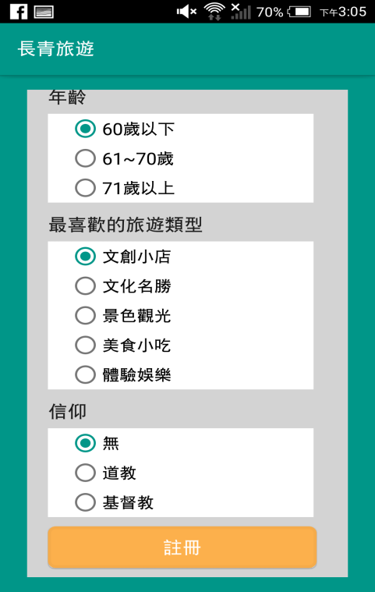

**圖3 註冊帳號**

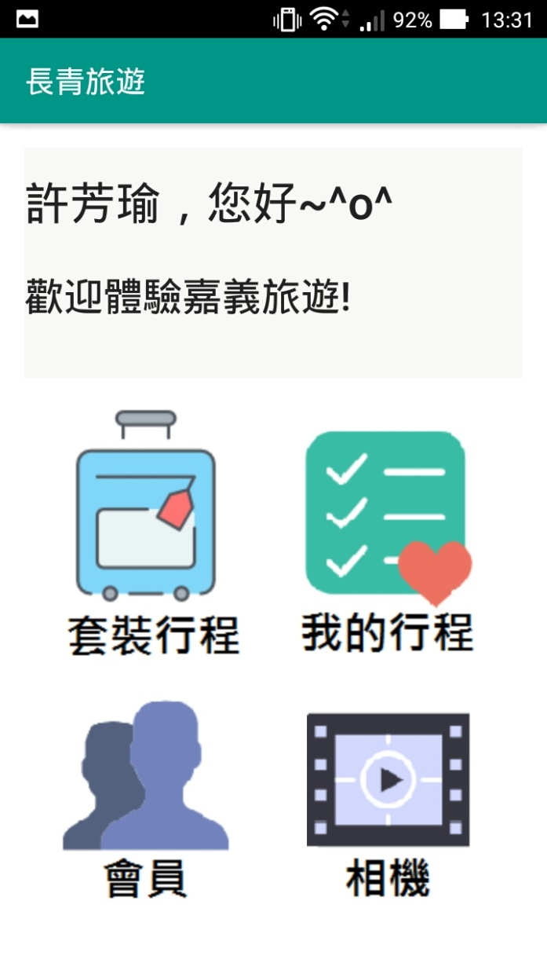

**圖4 首頁**

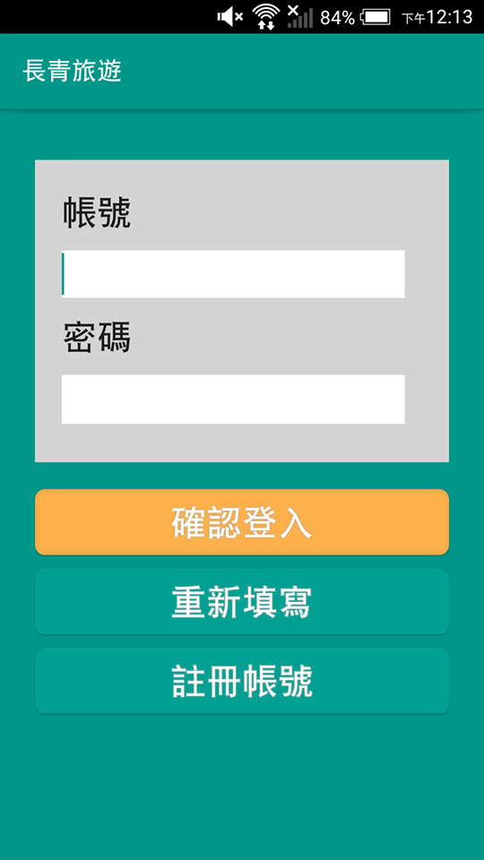

**圖1 登入畫面**

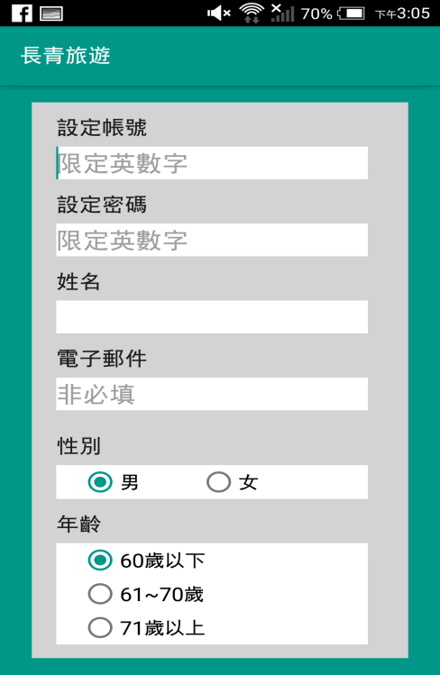

**圖2 註冊帳號**

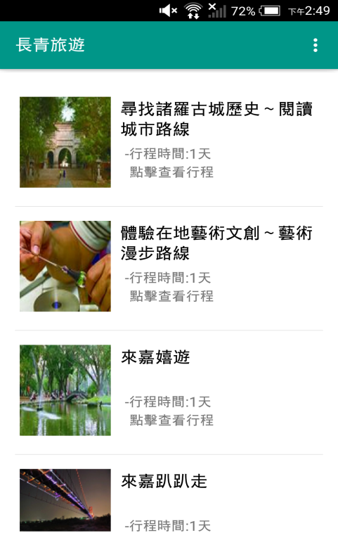

**圖5 套裝行程**

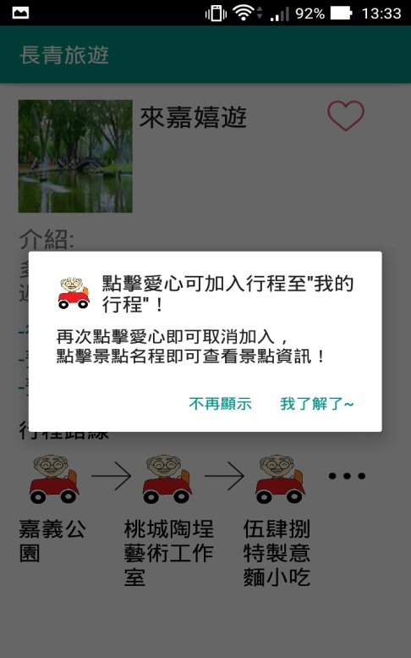

**圖6 操作教學**

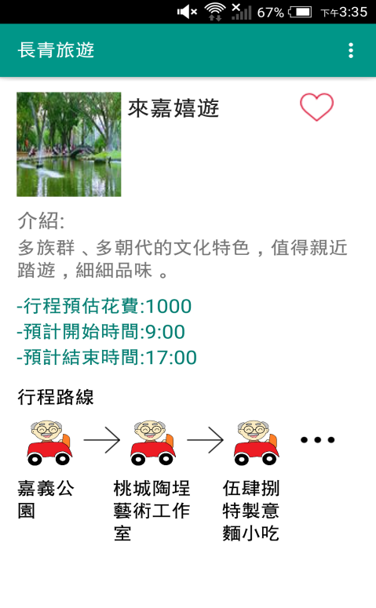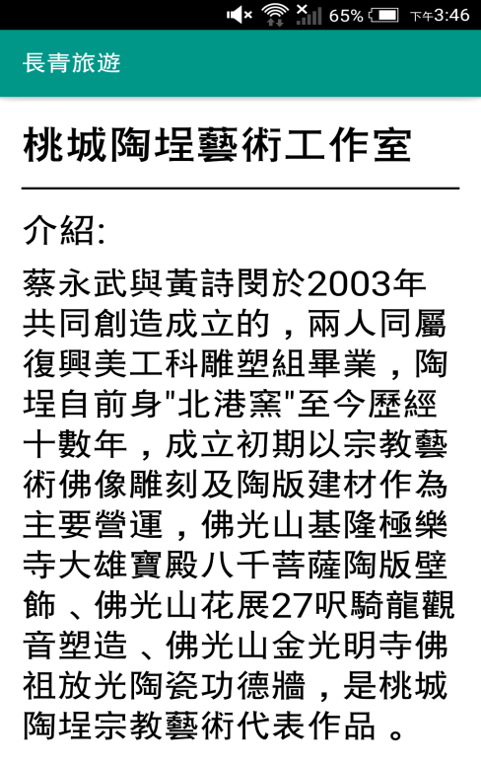

**圖7 行程資訊**

**圖8 景點資訊**

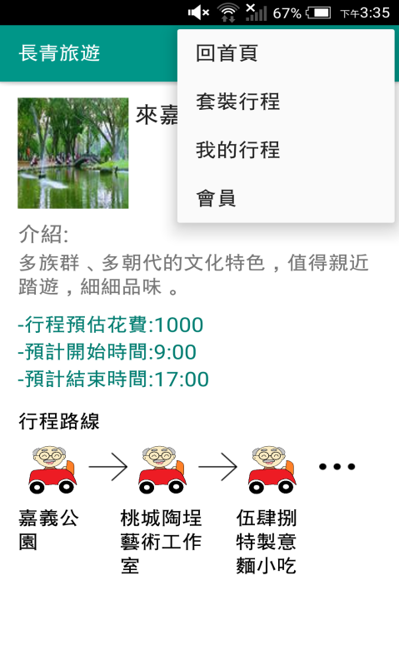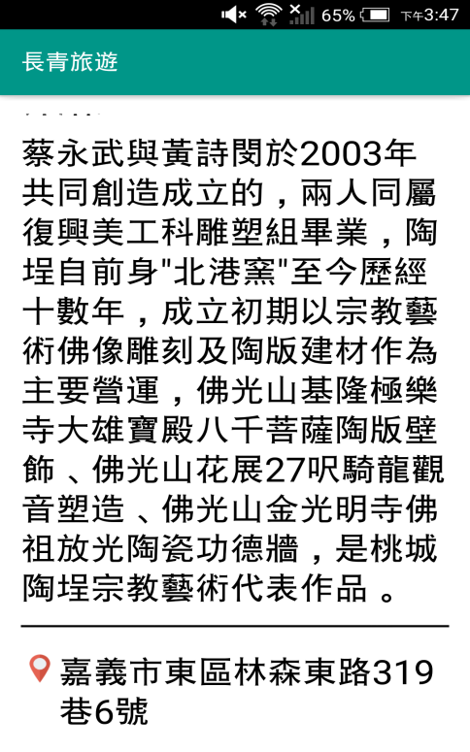

**圖10 右上角選單**

**圖9景點資訊**

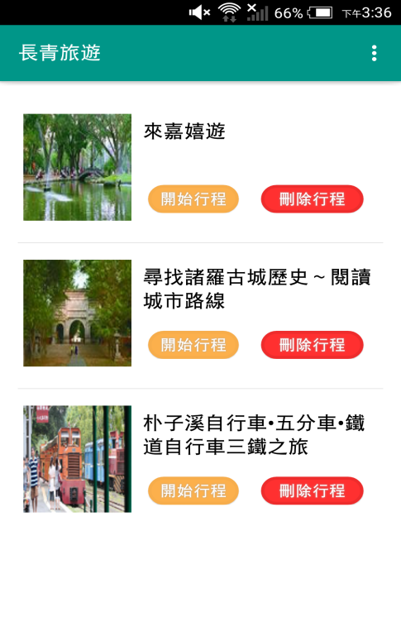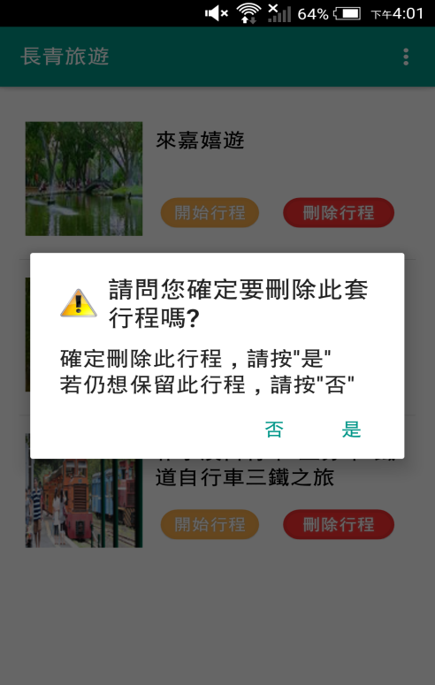

**圖11我的行程**

**圖12 刪除行程**

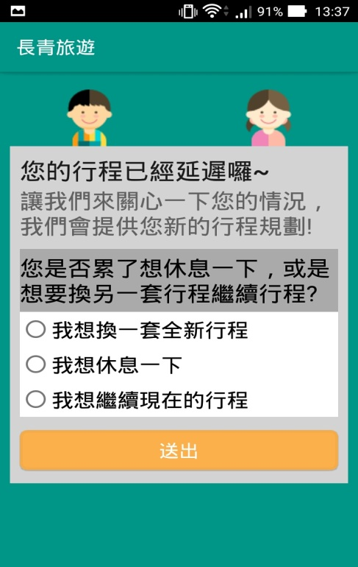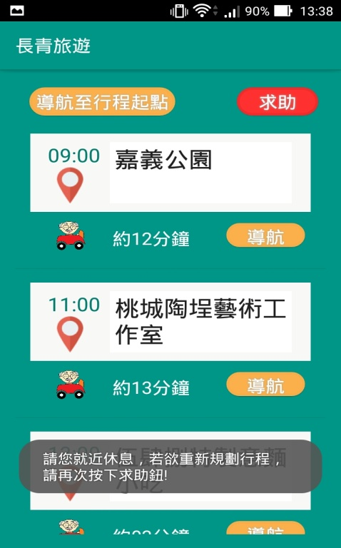

**圖15子女貼心關懷**

**圖16 我想休息一下**

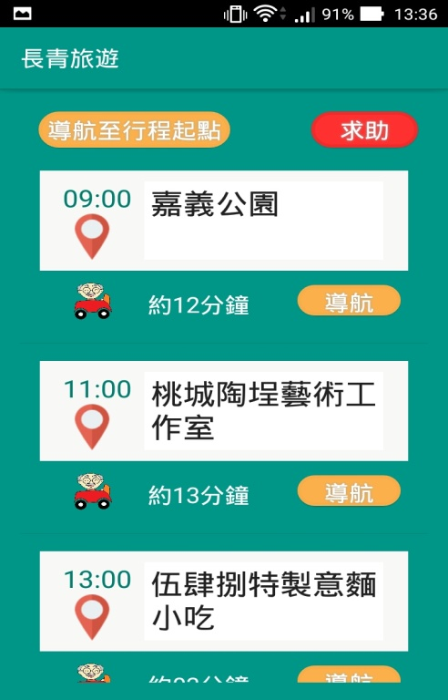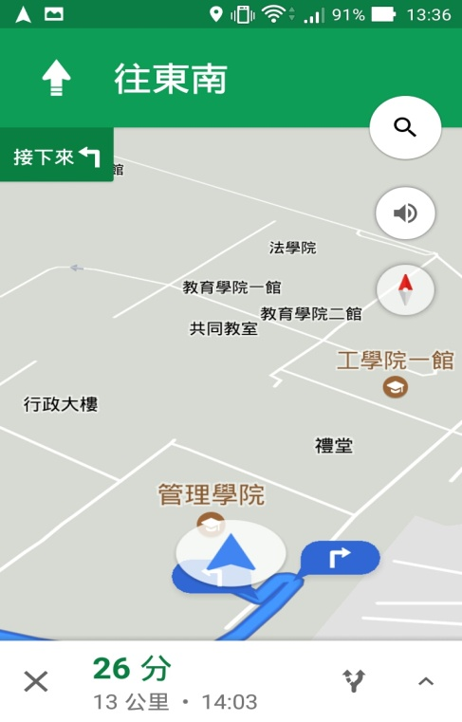

**圖13開始行程**

**圖14 導航**

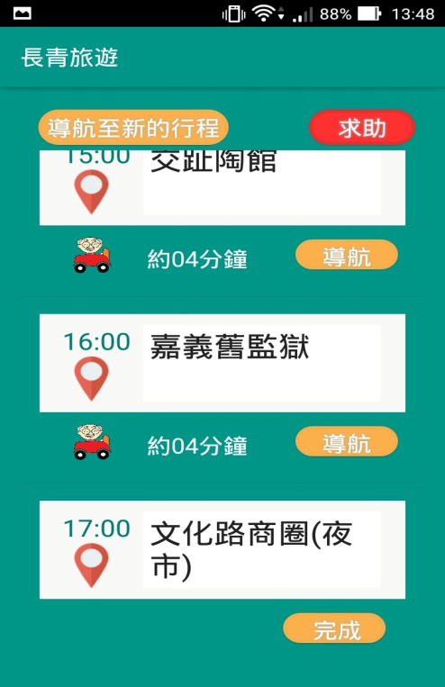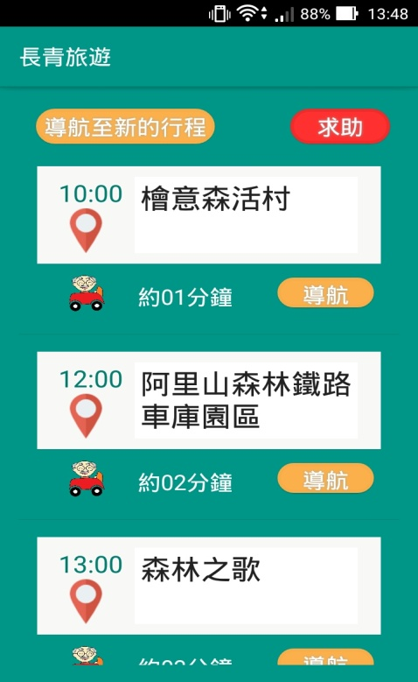

**圖17重新規劃推薦最適行程**

**圖18重新規劃推薦最適行程**

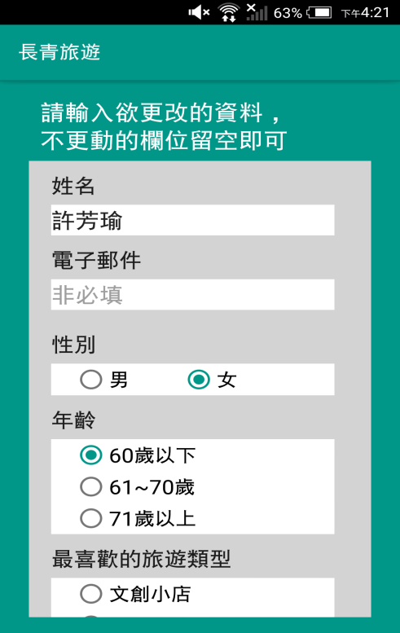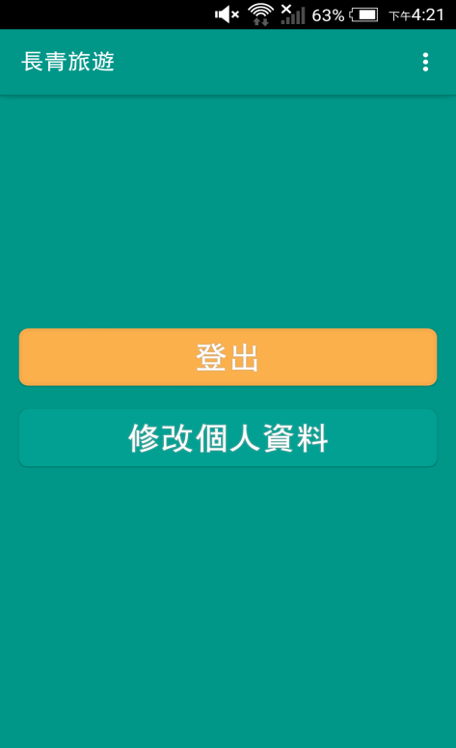

**圖19會員**

**圖20修改個人資料**



**圖21相機**